Гражданская оборона
- Гражданская оборона
- Защита от чрезвычайных ситуаций
Гражданская оборона - система мероприятий по подготовке к защите и по защите населения, материальных и культурных ценностей на территории Российской Федерации от опасностей, возникающих при военных конфликтах или вследствие этих конфликтов, а также при чрезвычайных ситуациях природного и техногенного характера (в ред. Федерального закона от 29.06.2015 № 171-ФЗ).

Основными задачами в области гражданской обороны являются:
• подготовка населения в области гражданской обороны;
• оповещение населения об опасностях, возникающих при военных конфликтах или вследствие этих конфликтов, а также при чрезвычайных ситуациях природного и техногенного характера;
• эвакуация населения, материальных и культурных ценностей в безопасные районы;
• предоставление населению средств индивидуальной и коллективной защиты;
• проведение мероприятий по световой маскировке и другим видам маскировки;
• проведение аварийно-спасательных и других неотложных работ в случае возникновения опасностей для населения при военных конфликтах или вследствие этих конфликтов, а также при чрезвычайных ситуациях природного и техногенного характера;
• первоочередное жизнеобеспечение населения, пострадавшего при военных конфликтах или вследствие этих конфликтов, а также при чрезвычайных ситуациях природного и техногенного характера;
• борьба с пожарами, возникшими при военных конфликтах или вследствие этих конфликтов;
• обнаружение и обозначение районов, подвергшихся радиоактивному, химическому, биологическому или иному заражению;
• санитарная обработка населения, обеззараживание зданий и сооружений, специальная обработка техники и территорий;
• восстановление и поддержание порядка в районах, пострадавших при военных конфликтах или вследствие этих конфликтов, а также при чрезвычайных ситуациях природного и техногенного характера;
• срочное восстановление функционирования необходимых коммунальных служб в военное время;
• обеспечение устойчивости функционирования организаций, необходимых для выживания населения при военных конфликтах или вследствие этих конфликтов, а также при чрезвычайных ситуациях природного и техногенного характера;
• обеспечение постоянной готовности сил и средств гражданской обороны.

Требования в области гражданской обороны – специальные условия (правила) эксплуатации технических систем управления гражданской обороны и объектов гражданской обороны, использования и содержания систем оповещения, средств индивидуальной защиты, другой специальной техники и имущества гражданской обороны, установленные федеральными законами и иными нормативными правовыми актами Российской Федерации.
Мероприятия по гражданской обороне — организационные и специальные действия, осуществляемые в области гражданской обороны в соответствии с федеральными законами и иными нормативными правовыми актами Российской Федерации. Территория, отнесённая к группе по гражданской обороне — территория, на которой расположен город или иной населённый пункт, имеющий важное оборонное и экономическое значение, с находящимися в нём объектами, представляющий высокую степень опасности возникновения чрезвычайных ситуаций в военное и мирное время.

Руководство гражданской обороной
• Руководство гражданской обороной в Российской Федерации осуществляет Правительство Российской Федерации.
• Руководство гражданской обороной в федеральных органах исполнительной власти и организациях осуществляют их руководители.
• Руководство гражданской обороной на территориях субъектов Российской Федерации и муниципальных образований осуществляют соответственно главы органов исполнительной власти субъектов Российской Федерации и руководители органов местного самоуправления.
• Руководители федеральных органов исполнительной власти, органов исполнительной власти субъектов Российской Федерации, органов местного самоуправления и организаций несут персональную ответственность за организацию и проведение мероприятий по гражданской обороне и защите населения.

Основы государственной политики Российской Федерации в области гражданской обороны на период до 2030 года, утверждённые Указом Президента Российской Федерации от 20 декабря 2016 года № 696
Целью государственной политики в области гражданской обороны является обеспечение необходимого уровня защищенности населения, материальных и культурных ценностей от опасностей, возникающих при военных конфликтах и чрезвычайных ситуациях.

Задачами государственной политики в области гражданской обороны являются:
а) совершенствование с учетом современных требований нормативно-правовой и нормативно-технической базы в области гражданской обороны в части, касающейся защиты населения, материальных и культурных ценностей от опасностей, возникающих при военных конфликтах и чрезвычайных ситуациях;
б) завершение реконструкции систем оповещения и информирования населения об опасностях, возникающих при военных конфликтах и чрезвычайных ситуациях, и создание в установленном порядке локальных систем оповещения;
в) повышение качества подготовки должностных лиц федеральных органов исполнительной власти, органов исполнительной власти субъектов Российской Федерации, органов местного самоуправления и организаций к выполнению мероприятий по гражданской обороне;
г) координация деятельности федеральных органов исполнительной власти, органов исполнительной власти субъектов Российской Федерации, органов местного самоуправления и организаций в области гражданской обороны;
д) обеспечение эффективного функционирования сил и средств гражданской обороны, поддержание необходимого уровня их готовности к использованию по предназначению, оснащение их современным вооружением и специальной техникой;
е) формирование условий для дальнейшего развития системы обеспечения выполнения мероприятий по гражданской обороне с учетом экономических, географических и других особенностей регионов;
ж) оптимизация мероприятий по защите населения, материальных и культурных ценностей от опасностей, возникающих при военных конфликтах и чрезвычайных ситуациях, а также повышение эффективности их выполнения;
з) внедрение современных технологий защиты населения, материальных и культурных ценностей от опасностей, возникающих при военных конфликтах и чрезвычайных ситуациях, с использованием технических средств, созданных отечественными производителями;
и) своевременный учет тенденций изменения характера современных вооруженных конфликтов и проявлений экстремизма;
к) формирование новых подходов к организации и ведению гражданской обороны, обеспечивающих необходимый уровень защищенности населения, материальных и культурных ценностей от опасностей, характерных для определенных территорий Российской Федерации, при минимальном уровне финансовых и материальных затрат.

Приоритетными направлениями государственной политики в области гражданской обороны являются:
а) совершенствование нормативно-правовой, нормативно-технической и методической базы в области гражданской обороны с учетом изменений, вносимых в законодательные акты Российской Федерации, и внедрения в Российской Федерации системы стратегического планирования;
б) совершенствование системы управления гражданской обороной, систем оповещения и информирования населения об опасностях, возникающих при военных конфликтах и чрезвычайных ситуациях;
в) совершенствование методов и способов защиты населения, материальных и культурных ценностей от опасностей, возникающих при военных конфликтах и чрезвычайных ситуациях;
г) развитие сил гражданской обороны путем совершенствования их организации и подготовки к использованию по предназначению, а также путем повышения уровня их оснащенности современной специальной техникой;
д) повышение качества подготовки населения в области гражданской обороны;
е) развитие международного сотрудничества в области гражданской обороны.

Схема управления гражданской обороной в Российской Федерации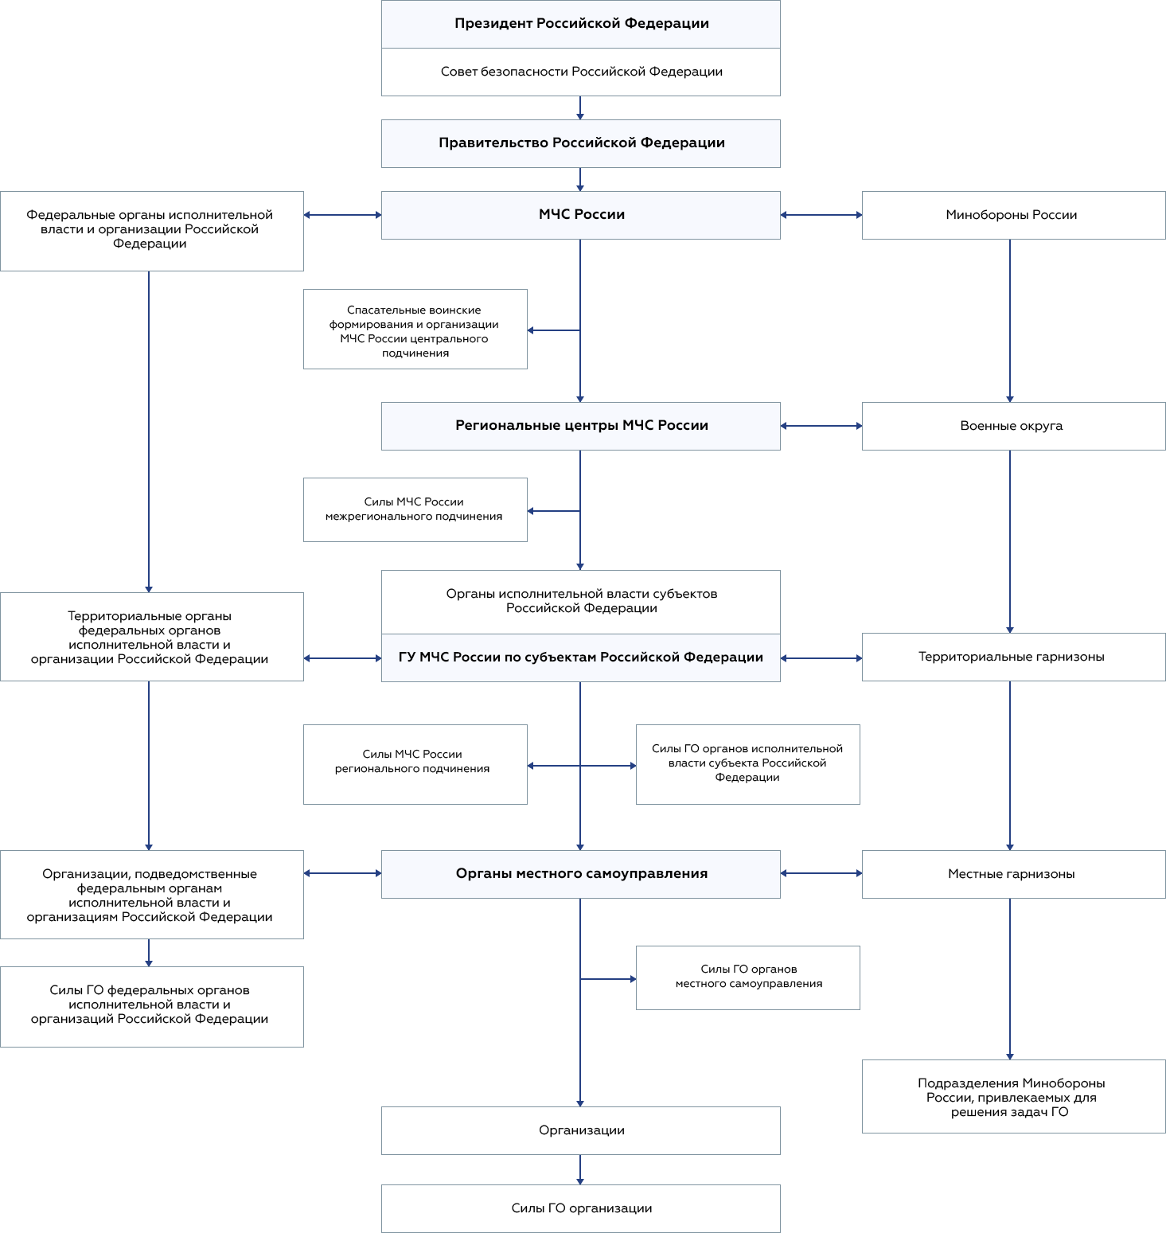
Нормативные правовые акты в области гражданской обороны в Российской Федерации
Федеральные конституционные законы
1. Федеральный конституционный закон от 30 января 2002 г. № 1-ФКЗ «О военном положении».
2. Федеральный конституционный закон от 30 мая 2001 г. № 3-ФКЗ «О чрезвычайном положении».

Федеральные законы
1. Закон Российской Федерации от 27 декабря 1991 г. № 2124-1 «О средствах массовой информации».
2. Федеральный закон от 12 февраля 1998 г. № 28-ФЗ «О гражданской обороне».
3. Федеральный закон от 21 декабря 1994 г. № 68-ФЗ «О защите населения и территорий от чрезвычайных ситуаций природного и техногенного характера» .
4. Федеральный закон от 21 декабря 1994 г. № 69-ФЗ «О пожарной безопасности».
5. Федеральный закон от 29 декабря 1994 г. № 79-ФЗ «О государственном материальном резерве».
6. Федеральный закон от 22 августа 1995 г. № 151-ФЗ «Об аварийно- спасательных службах и статусе спасателей».
7. Федеральный закон от 9 января 1996 г. 3-ФЗ «О радиационной безопасности населения».
8. Федеральный закон от 12 января 1996 г. № 8-ФЗ «О погребении и похоронном деле».
9. Федеральный закон от 31 мая 1996 г. № 61-ФЗ «Об обороне».
10. Федеральный закон от 27 июля 1997 года № 116-ФЗ «О промышленной безопасности опасных производственных объектов».
11. Федеральный закон от 30 марта 1999 г. № 52-ФЗ «О санитарно-эпидемиологическом благополучии населения».
12. Федеральный закон от 06 октября 1999 г. № 184-ФЗ «Об общих принципах организации законодательных (представительных) и исполнительных органов государственной власти субъектов Российской Федерации», в части касающейся полномочий органов государственной власти субъектов Российской Федерации в области гражданской обороны.
13. Федеральный закон от 9 февраля 2000 года № 16-ФЗ «О транспортной безопасности».
14. Федеральный закон от 27 декабря 2002 г. № 184-ФЗ «О техническом регулировании в Российской Федерации».
15. Федеральный закон от 07 июля 2003 г. № 126-ФЗ «О связи».
16. Федеральный закон от 6 октября 2003 г. № 131-ФЗ «Об общих принципах организации местного самоуправления в Российской Федерации».
17. Федеральный закон от 29 декабря 2004 года № 190-ФЗ «Градостроительный кодекс Российской Федерации».
18. Федеральный закон от 22 июля 2008 г. № 123-Ф3 «Технический регламент о требованиях пожарной безопасности».
19. Федеральный закон от 28 декабря 2010 г. № 390-ФЗ «О безопасности». Федеральный закон от 6 мая 2011 г. № 100-ФЗ «О добровольной пожарной охране».
20. Федеральный закон от 21.11.1995 № 170-ФЗ Об использовании атомной энергии
21. Федеральный закон от 28 июня 2014 г. № 172-ФЗ «О стратегическом планировании в Российской Федерации».

Указы Президента Российской Федерации
1. Указ Президента РФ от 20.12.2016 N 696 «Об утверждении Основ государственной политики Российской Федерации в области гражданской обороны на период до 2030 года».
2. Указ Президента Российской Федерации от 30 сентября 2011 г. № 1265 «О спасательных воинских формированиях МЧС России».
3. Указ Президента Российской Федерации от 7 мая 2012 г. № 601 «Об основных направлениях совершенствования системы государственного управления».
4. Указ Президента Российской Федерации от 13 ноября 2012 г. № 1522 «О создании комплексной системы экстренного оповещения населения об угрозе возникновения или
о возникновении чрезвычайных ситуаций».
5. Указ Президента РФ от 2 июля 2005 г. № 773 «Вопросы взаимодействия и координации деятельности органов исполнительной власти субъектов Российской Федерации
и территориальных органов федеральных органов исполнительной власти».
6. Основы единой государственной политики в области гражданской обороны на период до 2020 года (утверждены Президентом Российской Федерации 3 сентября 2011 г. № ПР-2613).
7. Основы государственной политики в области обеспечения безопасности населения Российской Федерации и защищенности критически важных и потенциально опасных объектов от угроз природного, техногенного характера и террористических актов на период до 2020 года утвержденные Президентом Российской Федерации 15 ноября 2011 года №Пр-3400.
8. Основы государственной политики в области обеспечения ядерной и радиационной безопасности Российской Федерации на период до 2025 года утвержденные Президентом Российской Федерации 1 марта 2012 года № Пр-539.

Постановления Правительства Российской Федерации
1. Постановление Совета Министров Российской Федерации от 1 марта 1993 г. № 177 «Об утверждении Положения о порядке использования действующих радиовещательных и телевизионных станций для оповещения и информирования населения РФ в чрезвычайных ситуациях мирного и военного времени».
2. Постановление Правительства Российской Федерации от 1 марта 1993 г. № 178 «О создании локальных систем оповещения в районах размещения потенциально опасных объектов».
3. Постановление Правительства Российской Федерации от 3 октября 1998 г. № 1149
«О порядке отнесения территорий к группам по гражданской обороне».
4. Постановление Правительства Российской Федерации от 10 июля 1999 г. № 782 «О создании (назначении) в организациях структурных подразделений (работников), уполномоченных на решение задач в области гражданской обороны».
5. Постановление Правительства Российской Федерации от 29 ноября 1999 г. № 1309
«О порядке создания убежищ и иных объектов гражданской обороны».
6. Постановление Правительства Российской Федерации от 16 марта 2000 г. № 227
«О возмещении расходов на подготовку и проведение мероприятий по гражданской обороне».
7. Постановление Правительства РФ от 27.04.2000 г. № 379 «О накоплении, хранении
и использовании в целях ГО запасов материально-технических, продовольственных, медицинских и иных средств».
8. Постановление Правительства Российской Федерации от 2 ноября 2000 г. № 841
«Об утверждении положения об организации обучения населения в области гражданской обороны».
9. Постановление Правительства Российской Федерации от 4 сентября 2003 г. № 547
«О подготовке населения в области защиты от чрезвычайных ситуаций природного и техногенного характера».
10. Постановление Правительства Российской Федерации от 30 декабря 2003 г. № 794 «О единой государственной системы предупреждения и ликвидации чрезвычайных ситуаций».
11. Постановление Правительства Российской Федерации от 20 июня 2005 г. № 385
«О федеральной противопожарной службе».
12. Постановление Правительства РФ от 5 декабря 2005 г. № 725 «О взаимодействии и координации деятельности органов исполнительной власти субъектов Российской Федерации и территориальных органов федеральных органов исполнительной власти».
13. Постановление Правительства Российской Федерации от 26 ноября 2007 г. № 804
«Об утверждении Положения о гражданской обороне в Российской Федерации».
14. Постановление Правительства Российской Федерации от 21 мая 2007 г. № 305
«Об утверждении Положения о государственном надзоре в области гражданской обороны».
15. Постановление Правительства Российской Федерации от 16 февраля 2008 года № 87 «Положение о составе разделов проектной документации и требованиях к их содержанию».
16. Постановление Правительства РФ от 22 декабря 2011 г. № 1091 «О некоторых вопросах аттестации аварийно-спасательных служб, аварийно- спасательных формирований, спасателей и граждан, приобретающих статус спасателя».
17. Постановление Правительства Российской Федерации от 24.03.1997 № 334 «О порядке сбора и обмена в Российской Федерации информацией в области защиты населения и территорий от чрезвычайных ситуаций природного и техногенного характера».

Совместные приказы, приказы других министерств и ведомств
1. Совместный приказ МЧС России, МВД России, ФСБ России от 31.05.2005 № 428/432/321
«О порядке размещения современных технических средств массовой информации в местах массового пребывания людей в целях подготовки населения в области гражданской обороны, защиты от чрезвычайных ситуаций, обеспечения пожарной безопасности и охраны общественного порядка, а также своевременного оповещения и оперативного информирования граждан о чрезвычайных ситуациях и угрозе террористических акций».
2. Совместный приказ МЧС России, Минкомсвязи России и Минкультуры России от 07.12.2005 № 877/138/597 «Об утверждении Положения по организации эксплуатационно-технического обслуживания систем оповещения населения» (зарегистрирован в Минюсте России 3 февраля 2006 г., регистрационный номер 7443).
3. Приказ МЧС России, Министерства информационных технологий и связи России
и Министерства культуры и массовых коммуникаций России от 25.07.2006 № 422/90/376
«Об утверждении Положения о системах оповещения населения».
4. Приказ Министерства здравоохранения и социального развития РФ от 4.05.2012 № 477н
«Об утверждении перечня состояний, при которых оказывается первая помощь, и перечня мероприятий по оказанию первой помощи».
5. Приказ Минздрава России от 08.02.2013 № 61н «Об утверждении требований к комплектации медицинскими изделиями укладки санитарной сумки для оказания первой помощи подразделениями сил гражданской обороны».
6. Приказ Министерства здравоохранения РФ от 15.02.2013 г № 70н «Об утверждении требований к комплектации лекарственными препаратами и медицинскими изделиями комплекта индивидуального медицинского гражданской защиты для оказания первичной медико- санитарной помощи и первой помощи».

Приказы МЧС России
1. Приказ МЧС России от 15.12.2002 № 583 «Об утверждении и введении в действие Правил эксплуатации защитных сооружений гражданской обороны».
2. Приказ МЧС России от 27.05.2003 № 285 «Об утверждении и введении в действие Правил использования и содержания средств индивидуальной защиты, приборов радиационной, химической разведки и контроля».
3. Приказ МЧС России от 19.01.2004 № 19 «Об утверждении перечня уполномоченных работников, проходящих переподготовку или повышение квалификации в учебных заведениях министерства Российской Федерации по делам гражданской обороны, чрезвычайным ситуациям и ликвидации последствий стихийных бедствий, учреждениях повышения квалификации федеральных органов исполнительной власти и организаций, учебно- методических центрах по гражданской обороне и чрезвычайным ситуациям субъектов российской федерации и на курсах гражданской обороны муниципальных образований».
4. Приказ МЧС России от 21.07.2005 № 575 «Об утверждении порядка содержания и использования защитных сооружений гражданской обороны в мирное время».
5. Приказ МЧС России от 01.10.2014 № 543 «Об утверждении Положения об организации обеспечения населения средствами индивидуальной защиты» (взамен приказа МЧС России от 21.12.2005 № 993).
6. Приказ МЧС России от 18.12.2014 № 701 «Об утверждении Типового порядка создания нештатных формирований по обеспечению выполнения мероприятий по гражданской обороне».
7. Приказ МЧС России от 13.11.2006 № 646 «Об утверждении Перечня должностных лиц и работников гражданской обороны, проходящих переподготовку или повышение квалификации в образовательных учреждениях МЧС России, в образовательных учреждениях дополнительного профессионального образования федеральных органов исполнительной власти и организаций, в учебно-методических центрах по гражданской обороне и чрезвычайным ситуациям субъектов Российской Федерации и на курсах гражданской обороны муниципальных образований».
8. Приказ МЧС России от 14.11.2008 № 687 «Об утверждении Положения об организации и ведении гражданской обороны в муниципальных образованиях и организациях».
9. Приказ МЧС России от 26.06.2012 № 358 «Об утверждении Административного регламента Министерства Российской Федерации по делам гражданской обороны, чрезвычайным ситуациям и ликвидации последствий стихийных бедствий исполнения государственной функции по осуществлению государственного надзора в области гражданской обороны». .
10. Приказ МЧС России от 22.04.2013 № 276 «Об утверждении Перечня регламентирующих документов по организации планирования и управления деятельностью в системе МЧС России».
11. Приказ МЧС России от 22.01.2013 № 33 «Об утверждении Порядка реализации и отмены дополнительных мер по защите населения и территорий от ЧС».
12. Приказ МЧС России от 24.04.2013 № 284 «Об утверждении инструкции по подготовке и проведению учений и тренировок по ГО, защите населения от чрезвычайных ситуаций, обеспечению пожарной безопасности и безопасности людей на водных объектах.

Ведомственные нормативные акты, планирующие документы и мероприятия в области гражданской обороны проводимые в Минобрнауки России
Приказ Министерства науки и высшего образования Российской Федерации от 16 сентября 2019 г. № 774 «Об утверждении Положения о структурном подразделении (работниках) в Министерстве науки и высшего образования Российской Федерации и его территориальных органах, уполномоченном на решение задач в области гражданской обороны».
Положение об организации и ведении гражданской обороны в Министерстве науки и высшего образования Российской Федерации .
Положение об Отделе мобилизационной подготовки и гражданской обороны – уполномоченном структурном подразделении Минобрнауки России на решение задач в области гражданской обороны и защиты от чрезвычайных ситуаций.
План мероприятий Минобрнауки России по реализации Основ государственной политики Российской Федерации в области гражданской обороны на период до 2030 года, утверждённый Указом Президента Российской Федерации от 20 декабря 2016 года № 696.

Приказ об организации подготовки в области гражданской обороны и защиты от чрезвычайных ситуаций природного и техногенного характера федеральных государственных гражданских служащих Минобрнауки России.
Приказ об организации подготовки в области гражданской обороны и защиты от чрезвычайных ситуаций природного и техногенного характера федеральных государственных гражданских служащих Минобрнауки России в 2019 году.
Об организации подготовки в области гражданской обороны и защиты от чрезвычайных ситуаций в Министерстве науки и высшего образования Российской Федерации

